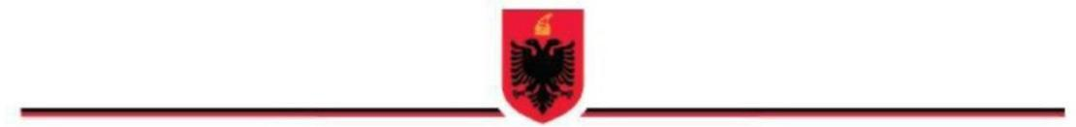
Formati Nr. 5

REPUBLIKA E SHQIPËRISË
MINISTRIA XXX
INSPEKTORATI SHTETËROR XXX
DREJTORIA RAJONALE______________

VENDIMI PËRFUNDIMTAR I INSPEKTIMIT

Nr. III/00000007/VP Datë______/___/______

Bazuar në nenin 46 të ligjit nr. 10433, datë 16.6.2011, “Për inspektimin në Republikën e Shqipërisë” dhe procesverbalin e inspektimit nr.____, datë ____/___/____, të zhvilluar në subjektin prej datës ____/___/____, deri më datën ____/___/____ . (kjo pjesë plotësohet nga sistemi)
Grupi i inspektimit, pasi realizoi inspektimin, e hartoi procesverbalin e inspektimit
më datën____/___/____, dhe e njoftoi më datë____/___/____,

Në bazë të procesverbalit të inspektimit dhe kontestimeve të subjektit të inspektimit rezultuan këto shkelje të kërkesave ligjore (emërtesa e ligjit, nenit, pikës, shkronjës, të cilat merren nga procesverbali i inspektimit):

Për shkak të shkeljeve të konstatuara të kërkesave ligjore të subjektit të inspektimit, në mbështetje të ligjit/ve nr. nenit/eve , pikës , shkronjës, ato klasifikohen si kundërvajtje administrative dhe parashikohen dënimet administrative si më poshtë:
Dënim administrativ kryesor: (përzgjidhen nga sistemi)
a. ;

- Dënim administrativ plotësues: (përzgjidhen nga sistemi)
a. | ;
b. | ;

Korrigjimi i shkeljeve të konstatuara dhe eliminimi i pasojave të tyre në një afat kohor të arsyeshëm. Detyra për t’u realizuar me afate kohore respektive: (përzgjidhen nga sistemi)

Ngarkohet në sistem fleta shoqëruese e këshillimit me shkrim për subjektin për mënyrën e korrigjimit të shkeljeve.

Shuma e shpenzimeve për përzgjedhjen, transportin dhe ekzaminimin apo analizën e mostrave. (Sipas VKM-së përkatëse për marrjen e mostrave, me përzgjedhje nga sistemi.)
Inspektorët shtetërorë të autorizuar:
1. |  |  | NUI:
2. |  |  | NUI:

Kundër vendimit | përfundimtar të inspektimit, subjekti |  | ka të drejtën e
ankimit brenda 1 muaji nga data e njoftimit të vendimit përfundimtar.
Ankimi paraqitet pranë “Komisionit të Shqyrtimit të Ankimimit” të Inspektoratit Shtetëror të ___________.

Vendimi përfundimtar mbahet në 4 kopje.

